**江苏省仪征中学2024-2025学年度第一学期高三数学学科导学案**

**1.函数的概念及其表示**

研制人：孙庆杨 审核人：居璇

班级：___________ 姓名：___________学号：_________授课日期：

**【课标要求】**

**1.**了解函数的含义；

**2.**在实际情境中，会根据不同的需要选择恰当的方法(如图象法、列表法、解析法)表示函数；

**3.**了解简单的分段函数，并会简单的应用.

**【基础训练】**

**1.** 判断下列结论是否正确．(请在括号中打“√”或“×”)

（1）若两个函数的定义域和值域相同，则这两个函数是同一个函数．（　　）

（2）任何一个函数都可以用图象法表示．（　　）

（3）直线*y*＝*a*与函数*y*＝*f*(*x*)的图象可以有多个交点．（　　）

1. 函数*f*(*x*)＝的定义域为**R**.（　　）

**2.**下列图象中，是函数图象的是（　　）

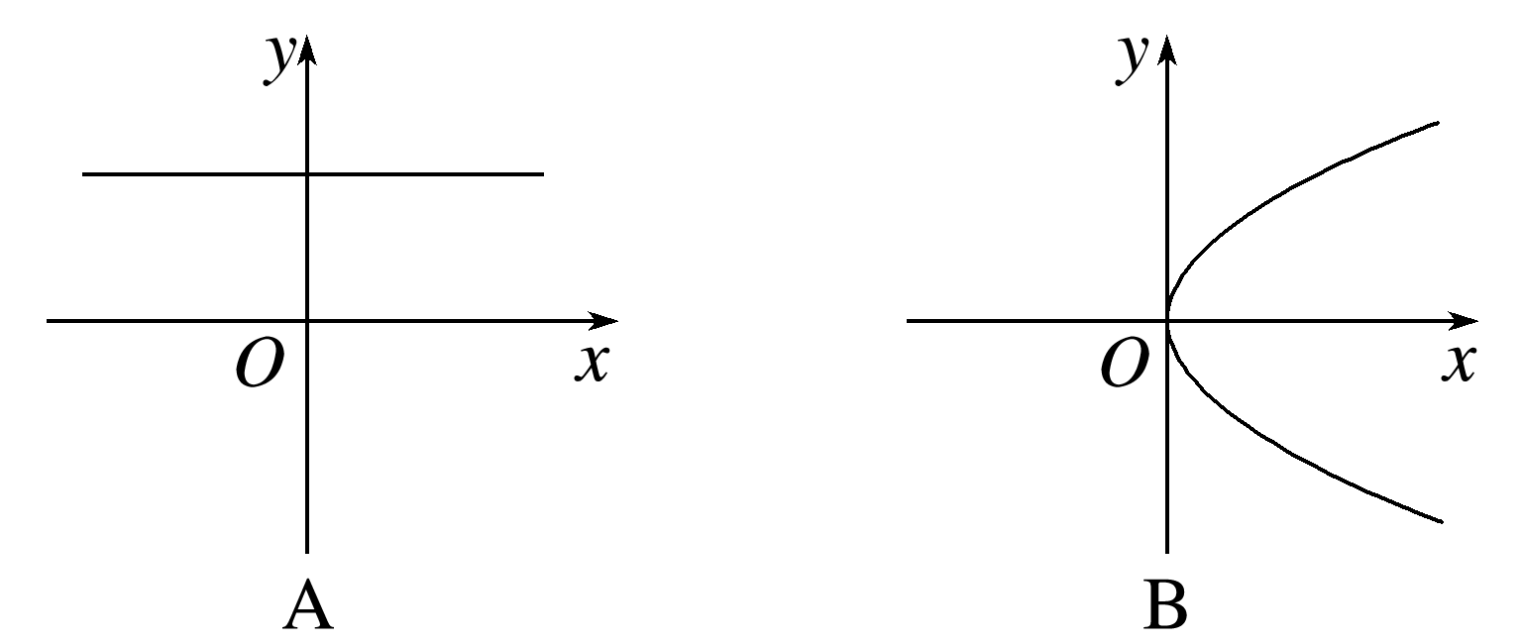 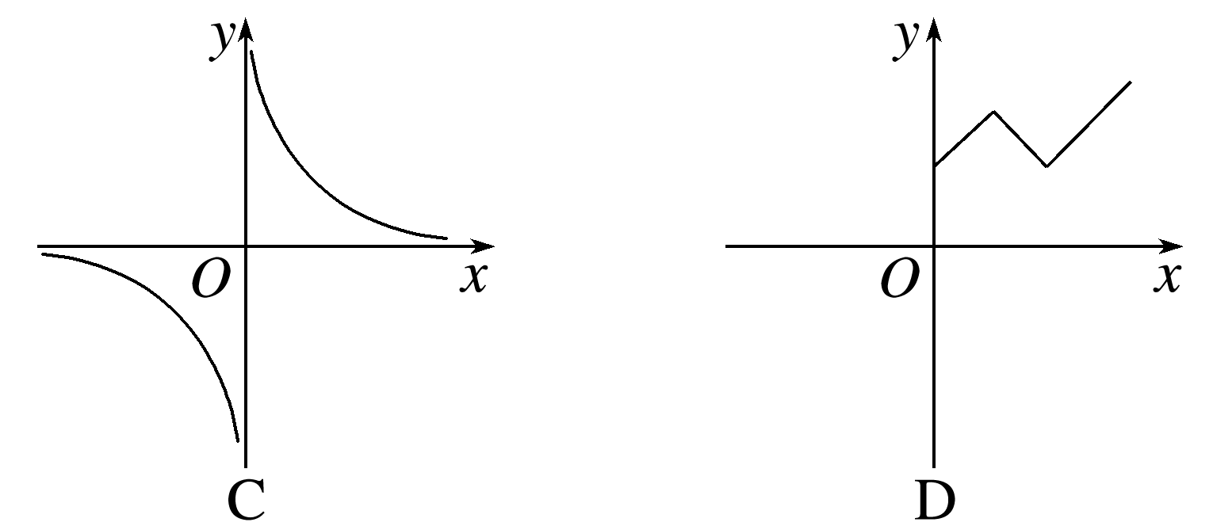

**3.** （多选题）下列选项中，表示的不是同一个函数的是（　　）

A 与 B．*y*＝*x*2与*y*＝(*x*－1)2

C．*y*＝与*y*＝*x* D．*y*＝1与*y*＝*x*0

**4.** 已知函数*f*(*x*－1)＝*x*2＋4*x*－5，则*f*(*x*)的解析式是________________________.

**【知识梳理】**

**【例题精讲】**

考点1. 函数的概念

**例1**.（1）(2024·济南检测)已知函数*f*(*x*)的定义域为[－2,3]，则函数*f*(2*x*－1)的定义域为

____________________．

（2）（多选题）下列说法中正确的有（　　）

A．*f*(*x*)＝与*g*(*x*)＝表示同一个函数

B．函数*f*(*x*)＝－的定义域是[－1,0)∪(0，＋∞)

C．*f*(*x*)＝*x*2－2*x*＋1与*g*(*t*)＝*t*2－2*t*＋1是同一个函数

D．若*f*(*x*)＝|*x*－1|－*x*，则*f*＝0

考点2. 函数的解析式

**例2.**（1）已知*f*(1－sin *x*)＝cos2*x*，求*f*(*x*)的解析式；

（2）已知*f*＝*x*4＋，求*f*(*x*)的解析式；

（3）已知*f*(*x*)是一次函数且3*f*(*x*＋1)－2*f*(*x*－1)＝2*x*＋17，求*f*(*x*)的解析式；

（4）若对任意实数*x*，均有*f*(*x*)－2*f*(－*x*)＝9*x*＋2，求*f*(*x*)的解析式．

考点3. 分段函数

**例3.**（1）（多选题）已知函数*f*(*x*)＝则下列关于函数*f*(*x*)的结论正确的是(　　)

A．*f*(*x*)的定义域为**R**

B．*f*(*x*)的值域为(－∞，4]

C．若*f*(*x*)＝2，则*x*的值是－

D．*f*(*x*)<1的解集为(－1,1)

（2）已知函数*f*(*x*)＝若*f*(*a*)＝4，则实数*a*的值是________；

若*f*(*a*)≥2， 则实数*a*的取值范围是__________．

**【课堂小结】**

**江苏省仪征中学2024-2025学年度第一学期高三数学学科作业**

**1.函数的概念及其表示**

研制人：孙庆杨 审核人：居璇

班级：___________ 姓名：___________学号：_________时长：60分钟

**一、单选题**

**1.** 函数*f*(*x*)＝＋ln(1－*x*)的定义域是（　　）

A．(－2,1) B．(－3,1) C．(1,2) D．(1,3)

**2.** 函数*f*(*x*)＝的值域是（　　）

A．(－∞，1) B．(1，＋∞)

C．(－∞，－2)∪(－2，＋∞) D．(－∞，1)∪(1，＋∞)

**3.**已知函数*f*(2*x*＋1)＝2*x*－*x*2－3，则*f*(3)等于（　　）

A．－4 B．－2 C．2 D．4

**4.** 图中的文物叫做“垂鳞纹圆壶”，是甘肃礼县出土的先秦时期的青铜器皿，其身流线自若、纹理分明，展现了古代中国精湛的制造技术．科研人员为了测量其容积，以恒定的流速向其内注水，恰好用时30秒注满，设注水过程中，壶中水面高度为*h*，注水时间为*t*，则下面选项中最符合*h*关于*t*的函数图象的是（　　）

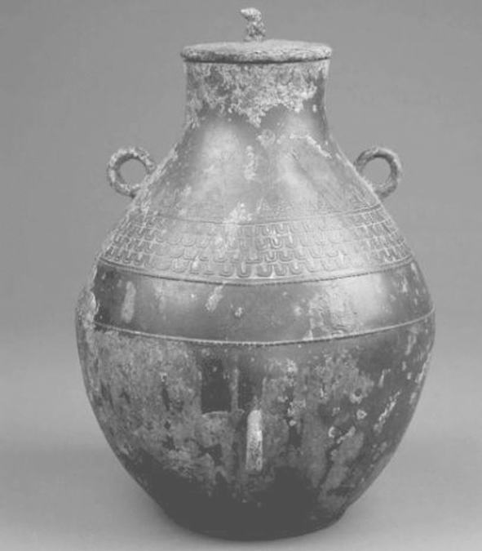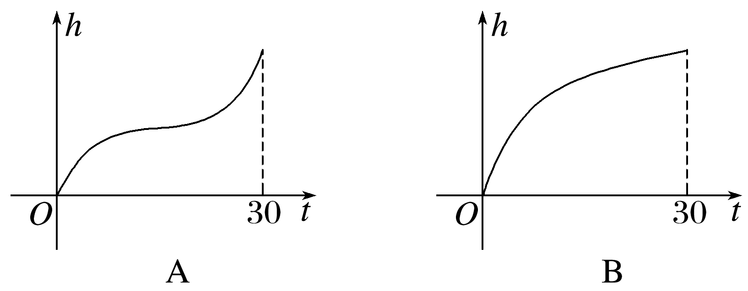

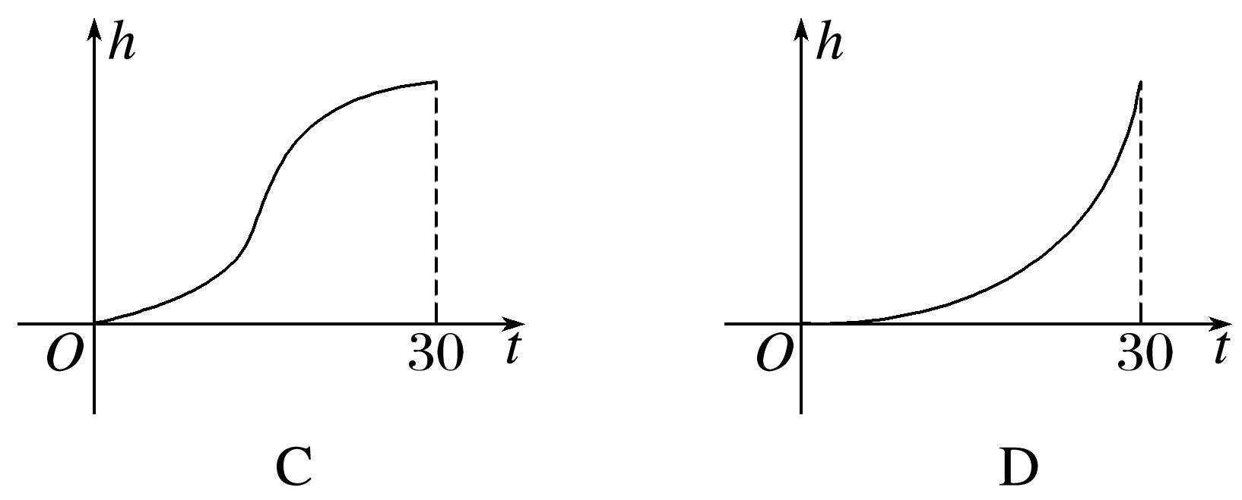

**5.** 已知*f*(*x*)＝实数*a*满足*f*(*a*)<*f*(－*a*)，则*a*的取值范围是（　　）

A．(－∞，－2)∪(0,2) B．(－∞，－2)∪(2，＋∞)

C．(－2,0)∪(0,2) D．(－2,0)∪(2，＋∞)

**6.** 已知函数*f*(*x*)＝的值域为**R**，则实数*a*的取值范围是（　　）

A．(－∞，－1] B．

C． D．(－∞，－1)∪

**二、多选题**

**7.** 如果某函数的定义域与其值域的交集是[*a*，*b*]，则称该函数为“[*a*，*b*]交汇函数”．下列函数是

“[0,1]交汇函数”的是（　　）

A．*y*＝ B．*y*＝ C．*y*＝1－*x*2 D．*y*＝

**8.** 下列说法正确的是（　　）

A．函数*f*(*x*＋1)的定义域为[－2,2)，则函数*f*(*x*)的定义域为[－1,3)

B．*f*(*x*)＝和*g*(*x*)＝*x*表示同一个函数

C．函数*y*＝的值域为

D．定义在**R**上的函数*f*(*x*)满足2*f*(*x*)－*f*(－*x*)＝*x*＋1，则*f*(*x*)＝＋1

**三、填空题**

**9.** 若*f*(＋1)＝*x*－1，则*f*(*x*)＝__________．

**10.** 已知函数*f*(*x*)＝则*f*＝________；若*f*(*a*)>*a*，则*a*的取值范围是__________．

**11.** 已知函数*f*(*x*)＝若*f*(*a*－3)＝*f*(*a*＋2)，则*f*(*a*)＝__________．

**四、解答题**

**13.** 已知函数*f*(*x*)的解析式为*f*(*x*)＝

（1）画出这个函数的图象；

（2）求*f*(*x*)的最大值．

**14.**已知函数*f*(*x*)＝.

（1）求*f*＋*f*(3)，*f*＋*f*(2)的值；

（2）探索*f*(*x*)＋*f*；

（3）利用（2）的结论求表达式：*f*＋*f*＋…＋*f*(1)＋*f*(2)＋…＋*f*(2 022)＋*f*(2 023)

的值．